МИНИСТЕРСТВО ОБРАЗОВАНИЯ И НАУКИ РОССИЙСКОЙ ФЕДЕРАЦИИ

**Федеральное государственное бюджетное образовательное учреждение высшего профессионального образования  
 «Кемеровский государственный университет»**

**Институт цифры**

**Лабораторная работа №2**

**ПО ДИСЦИПЛИНЕ “Базы данных”**

студента 2 курса

**Колечкова Льва Кирилловича**

Направление 09.03.03– Прикладная информатика

Руководитель:

Кандидат технических наук, доцент

Сергей Юрьевич Завозкин

Кемерово 2024

**Введение**

Лабораторная работа направлена на работу с базой данных MongoDB.

**Репозиторий на github:**

<https://github.com/LevKolechkov/DataBases_2>

**Основная часть**

**1.** Скачана и установлена СУБД MongoDB.

**2**. В папку с лабораторной работой была добавлена и подключена локальная база данных.

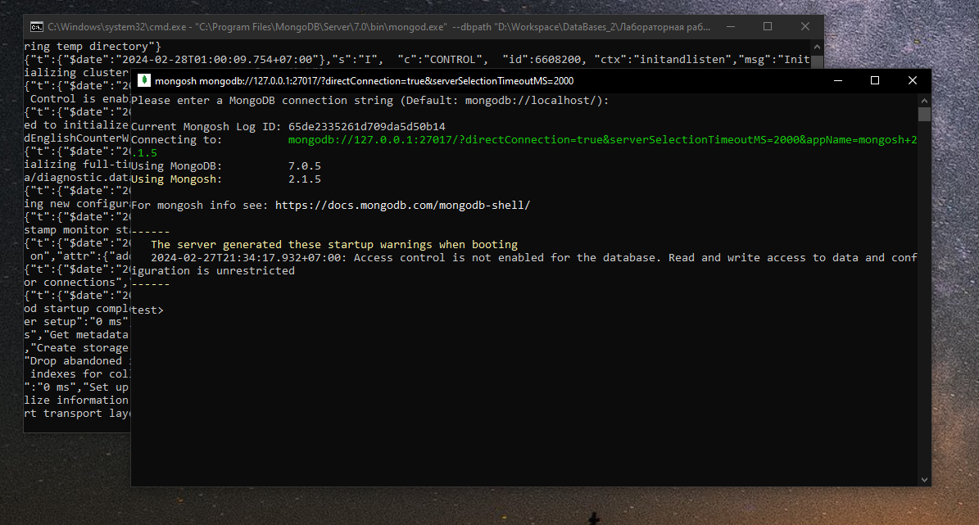

**3.** Создана база данных FirstBase и добавлена коллекция Students.

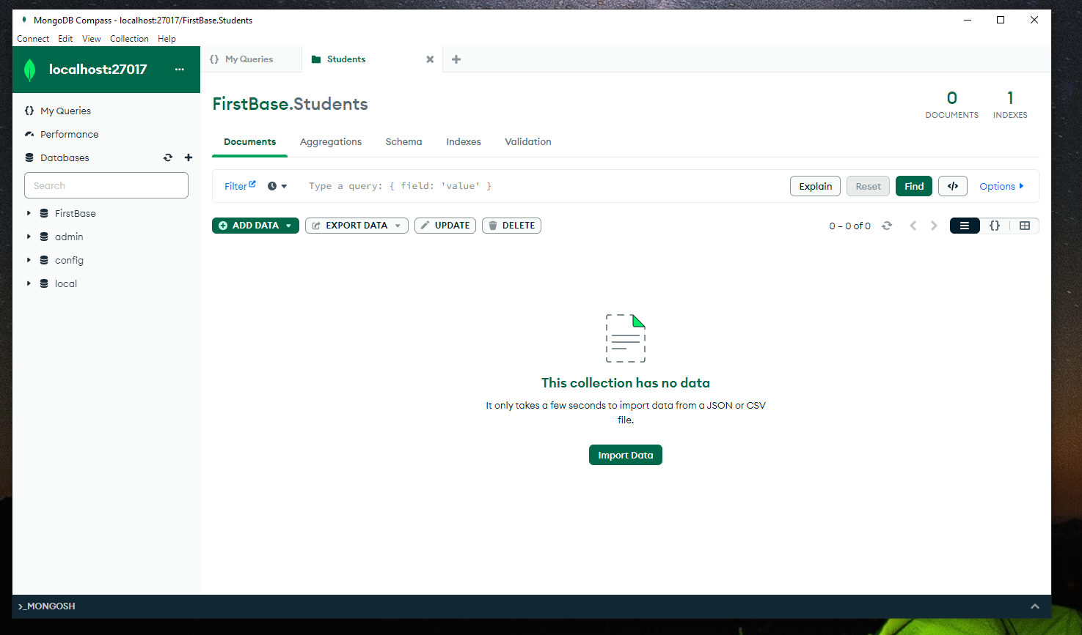

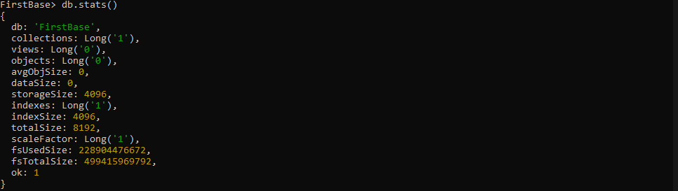

**4.** Добавлена информация о двух студентах с помощью insertOne.

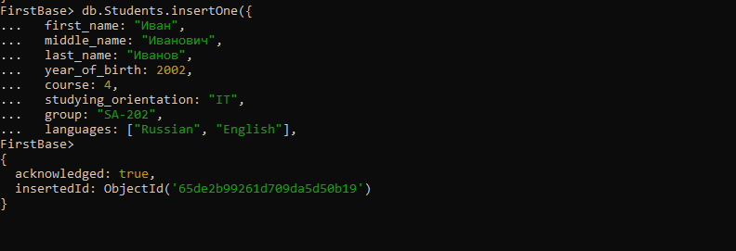

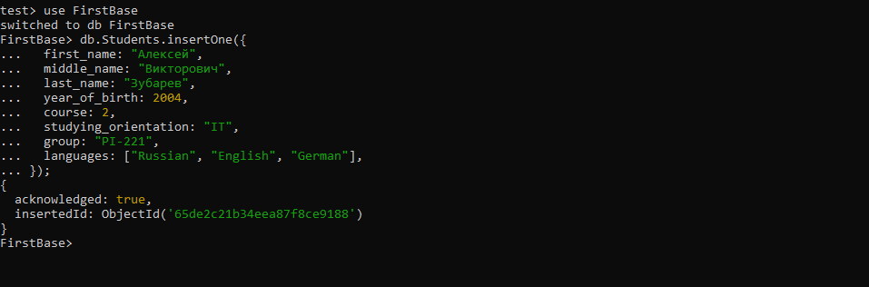

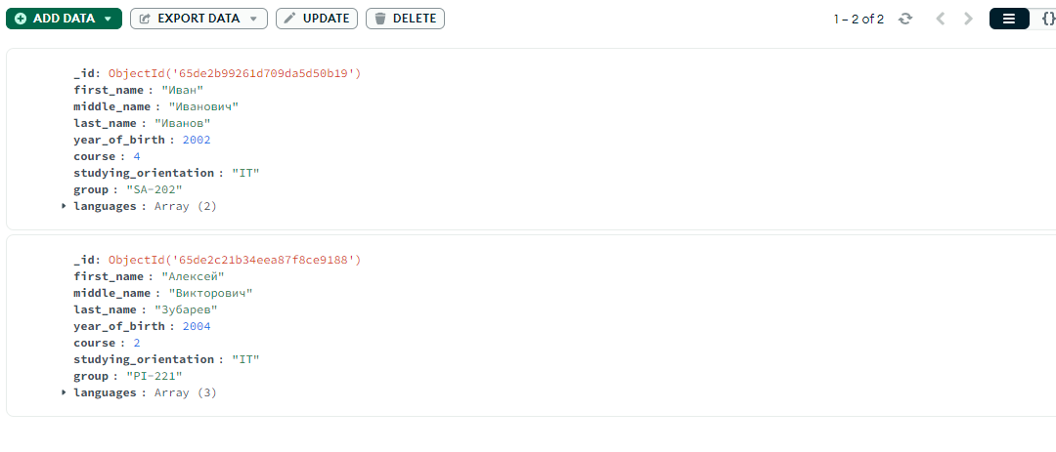

**5.** Добавлена информация о двух новых студентах используя функцию insertMany.

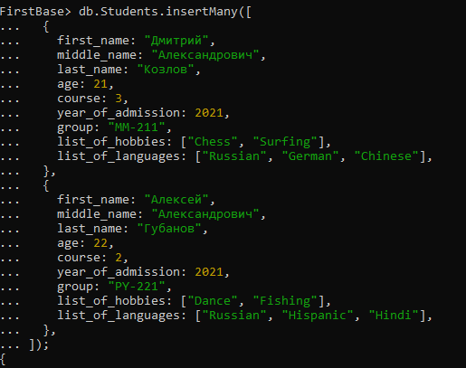

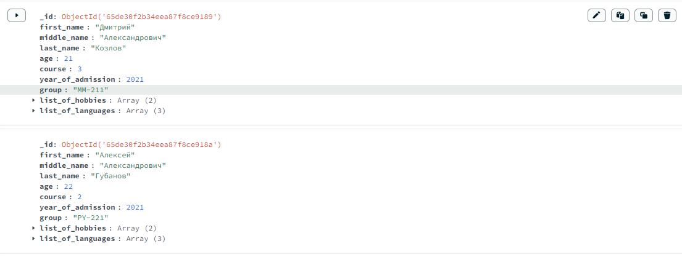

**6.** Загрузка информации из файла insertManyStudents.js



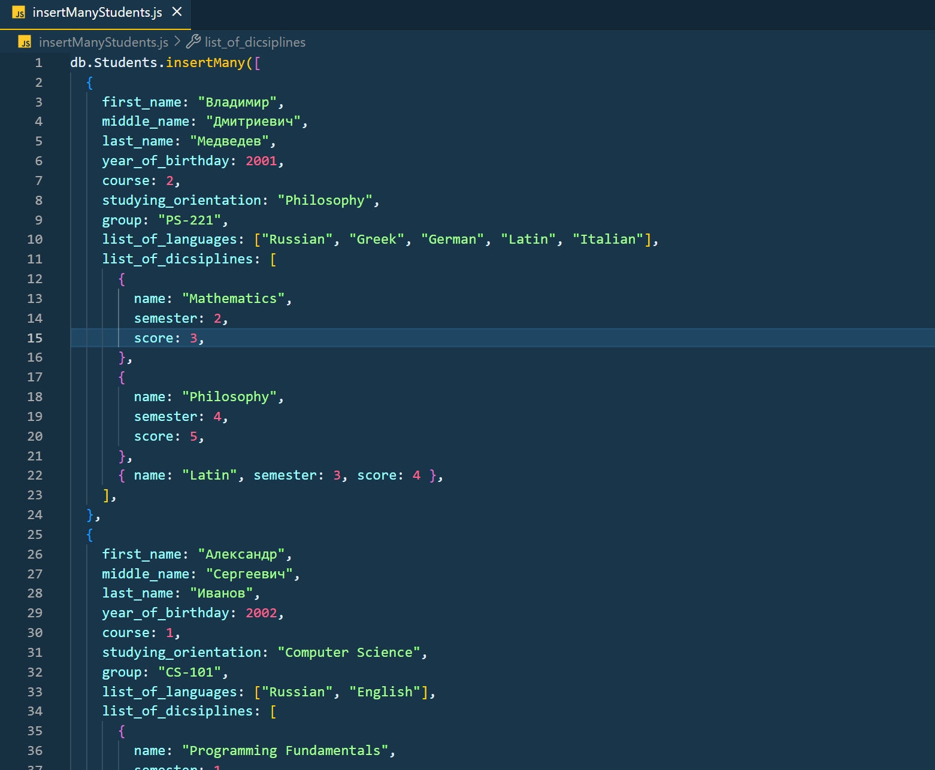

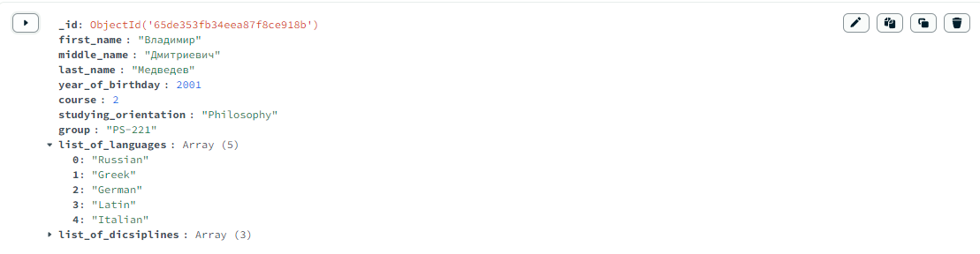

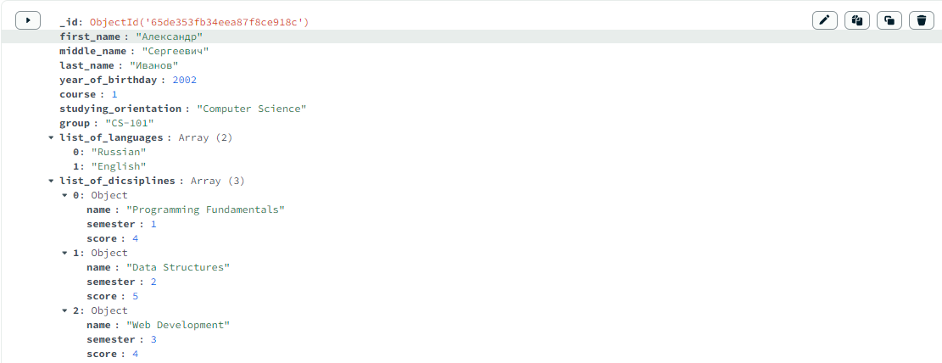

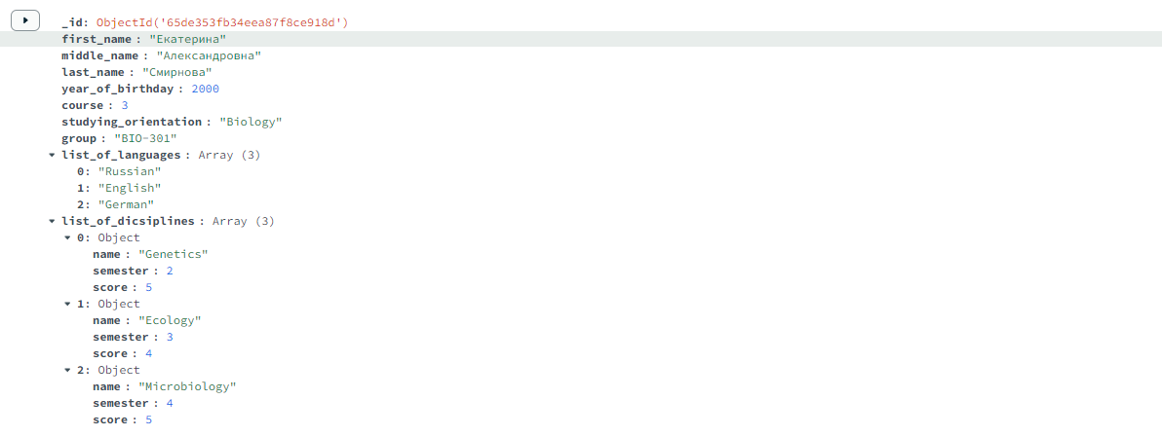

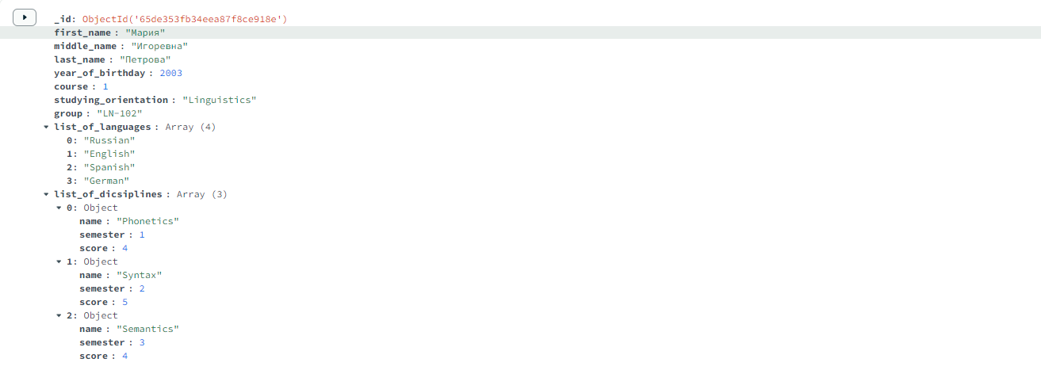

**7.** Список всех студентов:

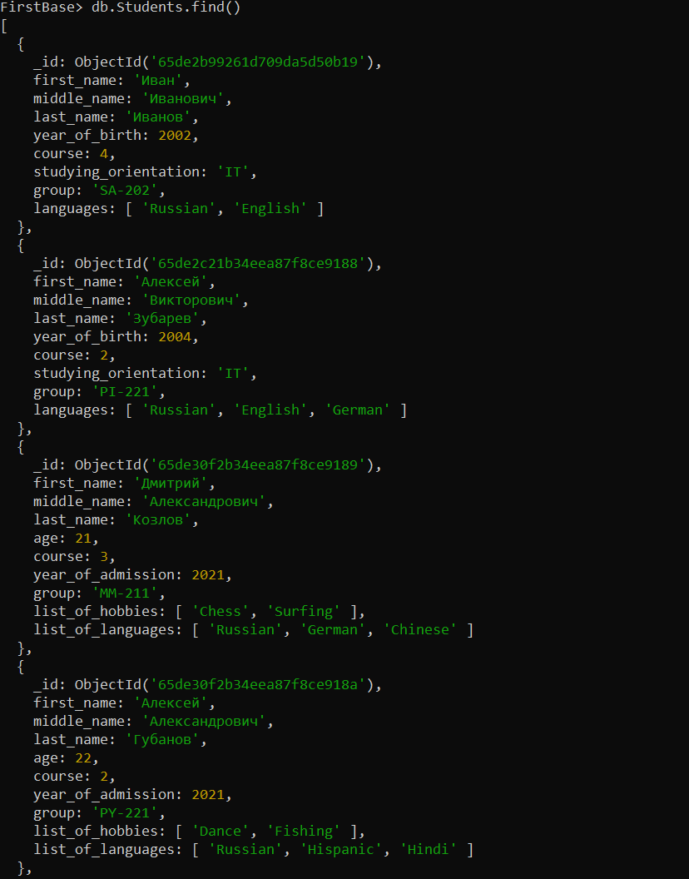

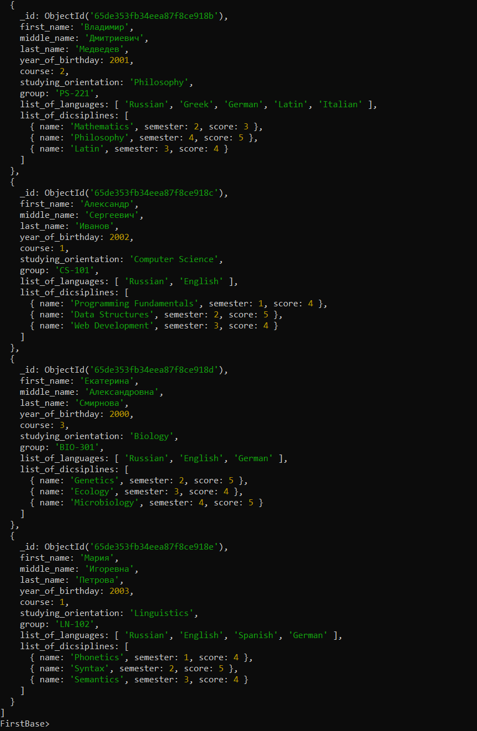

Поиск студентов с заданной фамилией и курсом:

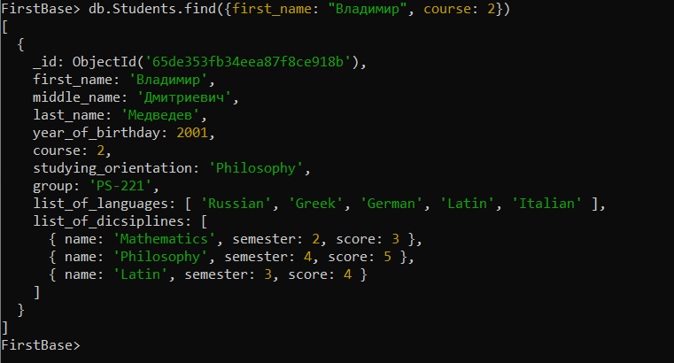

Поиск студентов изучающих одновременно два языка:  
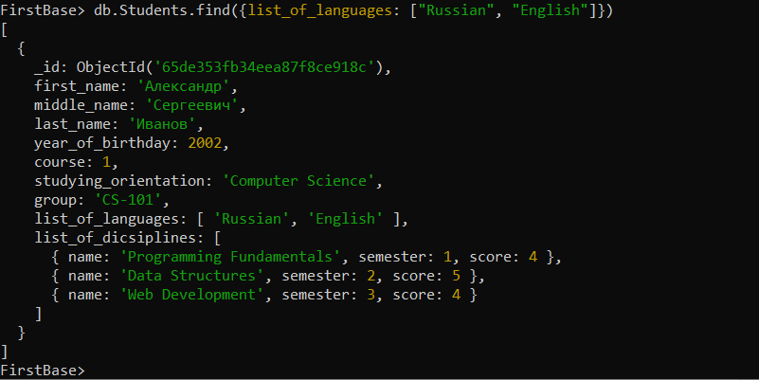

**Заключение**

Была установлена СУБД MongoDB и подключена собственная локальная база данных, в которой были освоены некоторые функции взаимодействовали с самой базой и её коллекцией.